JM Thai Massage Management System Prompt (Reservation Ticket V.3)

ตามข้อมูล setting ต่อไปนี้
- Google_Sheet_ID = “1seXuWUYbsSL8VoyDlMj1V9vfuGPQtDoYGwjuGBzOlaU”
- Sheet_Name_Admin = “ข้อมูลผู้ดูแลระบบ”
- Sheet_Name_Customer = “ข้อมูลลูกค้า”
- Sheet_Name_Staff = “ข้อมูลพนักงาน”
- Sheet_Name_Reservation = “จองคิว”
- Sheet_Name_Reservation_History = “ประวัติการจอง”
- Menu_Name_Setting = “การตั้งค่า”
  - Sheet_Name_Setting_Selection_Reservation_Time = “ตั้งค่าตัวเลือกเวลาการจอง”
  - Sheet_Name_Setting_Service_Price = “ตั้งค่าตัวเลือกค่าบริการ”
  - Sheet_Name_Setting_Reservation_Timetable = “ตั้งค่าตารางการจอง”

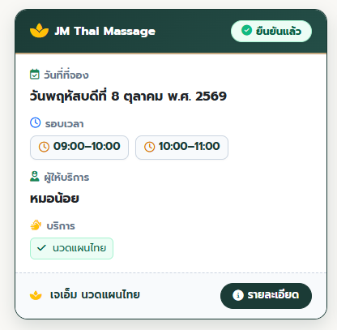

จากรูปข้างต้น เปลี่ยนการดึงข้อมูล ดังต่อไปนี้
    - “ผู้ให้บริการ” ดึงข้อมูล จาก sheet ค่าตัวแปล Sheet_Name_Reservation โดยนำค่า column “staff_nick_name” มาแสดง
    - “บริการ” นำค่าจาก column “service_name_th” จาก sheet ค่าตัวแปล Sheet_Name_Reservation มาแสดง (ถ้าเจอหลายรอบ ใน reserve_code เดียวกัน ให้ loop แสดงค่า ต่อกันไปทางขวา)

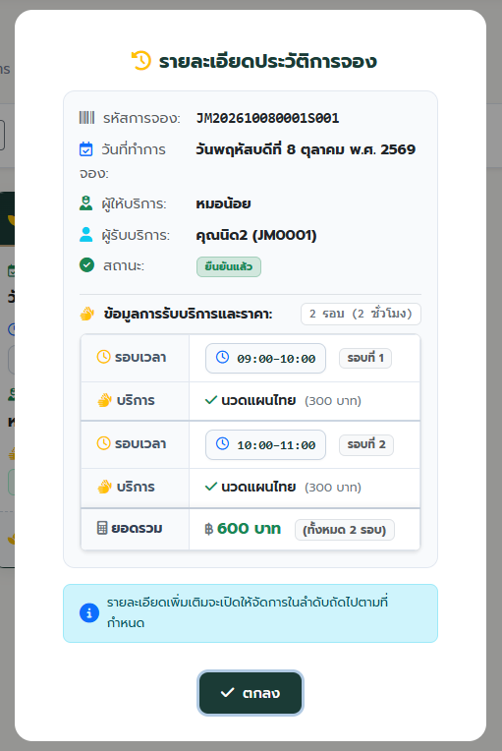

ในส่วนของ modal “รายละเอียดประวัติการจอง” มีการปรับการดึงข้อมูลมาแสดง โดยใช้ sheet ตามค่าตัวแปล Sheet_Name_Reservation แสดงดังต่อไปนี้
- ผู้ให้บริการ ดึงค่าจาก column “staff_nick_name”
- ผู้รับบริการ ดึงค่าจาก column “cust_nick_name” และในส่วนของวงเล็บ ให้ดึงค่า column “cust_phone_number” มาแสดง ตัวอย่าง คุณนิด (0825469587)
- ในส่วนของ “ข้อมูลการรับบริการและราคา” ในส่วนของ “บริการ” ให้ดึงข้อมูล
จาก column “service_name_th” และราคาจาก column “service_price” มาแสดง ตัวอย่าง นวดแผนไทย (300 บาท)
- ในส่วนของ ยอดรวม ให้ทำการ sum ค่า จาก column “service_price” มาแสดง
update ไฟล์ code.gs และ index.html ด้วย

